南塘桥小学校本研修记录表
姓名 | 颜昊 | 学科 | 数学
时间 | 2023.8.30 | 地点 | 南塘桥小学
主讲人 | 彭建国 | 研修主题 | 教材分析
研修记录
（电子稿记录或手写稿拍照，可缩小图片）
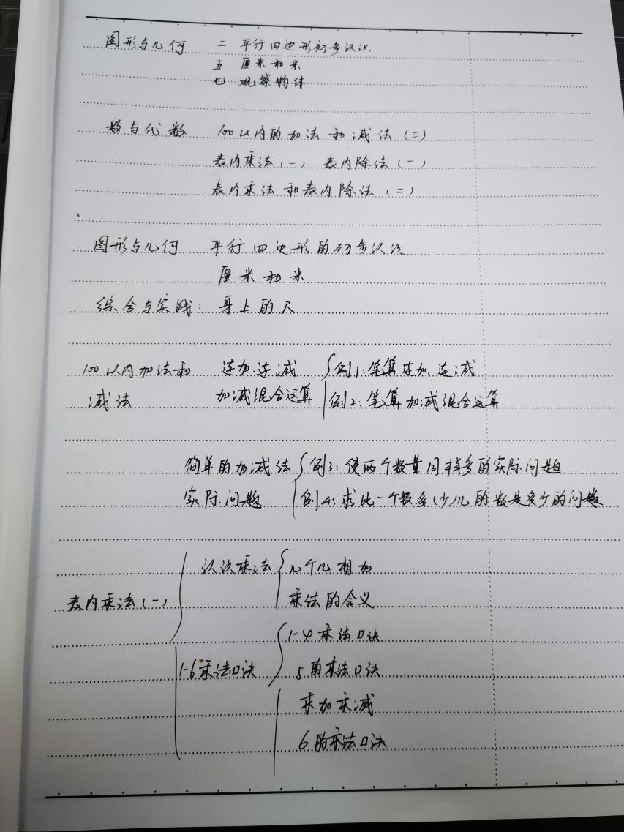
研修心得
（电子稿不少于200字）
本次彭校在遥观给我们老师高屋建瓴的讲解了新课标学业质量下的命题设计，让人眼前一亮。本次培训围绕如何划分四基四能与核心素养之间有机融合，如何调整课程结构与内容展开。让我了解了要学会用数学眼光观察世界，会用数学思维思考现实世界，会在教育教学中要围绕核心素养，以结构化数学知识主题为载体，从学生熟悉的生活和社会情境为导向，让他们经历数学学习应用实践探索活动的经验积，才有有所寸进。
研修照片
